電機系 資料結構緒論 作業三

姓名：郭庭維

系級：會計112

學號：H14086030

HW3 使用二元樹找最大值

1. 總體流程圖與說明

整體流程：  
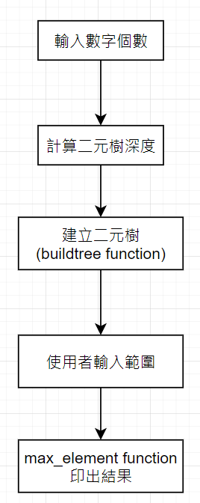

Buildtree：

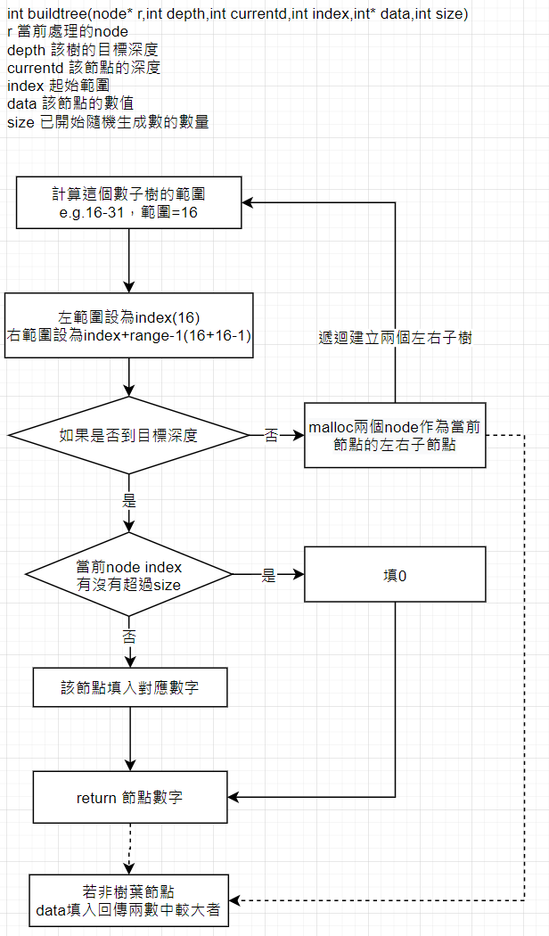

max_element

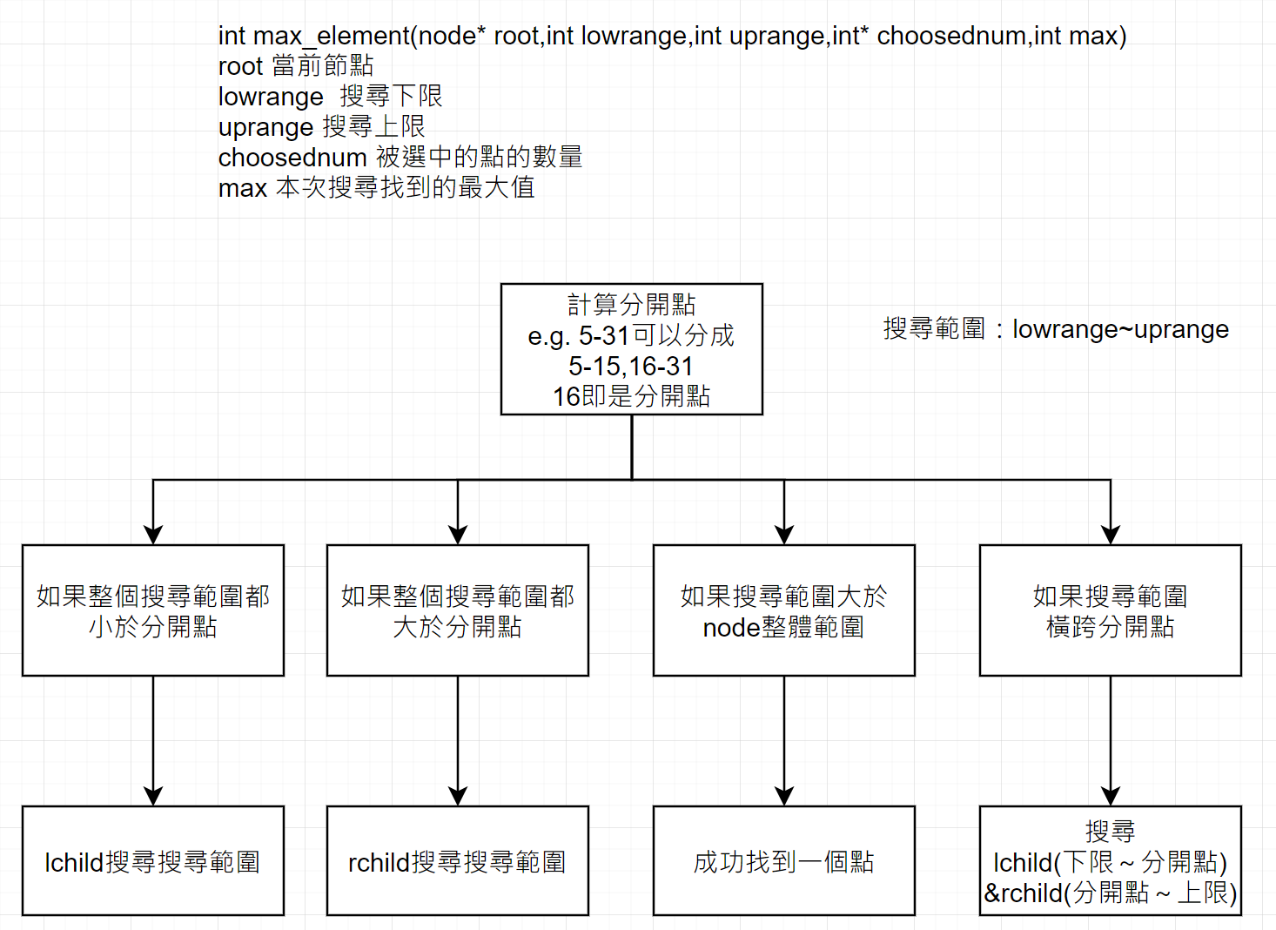

1. 程式碼說明與程式設計
   1. 二元樹的建立：為了克服給予每個node數值還有其子樹range的問題，我決定一開始先建立一個足夠大的empty tree然後再把值填進去。所以當數量為2^n次方時直接建立高度n的樹，否則就建立高度為 $\log_{2}\left(n\right)+1$，並且填好每個node子數的範圍。接下來當該節點深度等於目標深度時，填入一開始產生的值，並回傳給父節點，父節點會根據大小填入對應的值。
   2. 二元樹找最大值  
      分開點（split_points）：e.g. 5-31可以分成5-15/16-31，16即是分開點
      1. 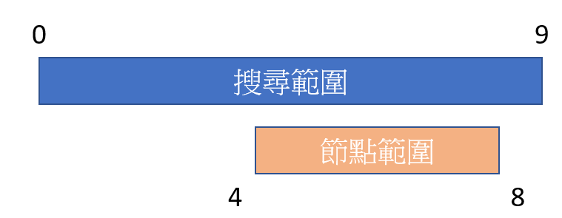狀況一：如果搜尋範圍大於node整體範圍  
         成功找到一點，該節點為我們要的候選節點
      2. 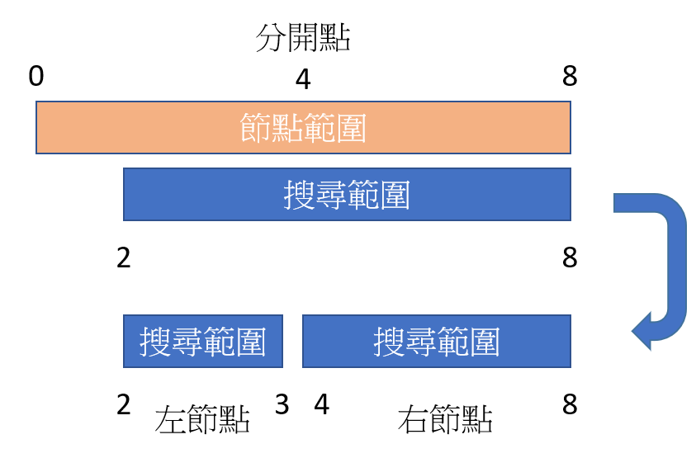如果搜尋範圍橫跨分開點  
         搜尋：lchild(下限～分開點)、&rchild(分開點～上限)
      3. 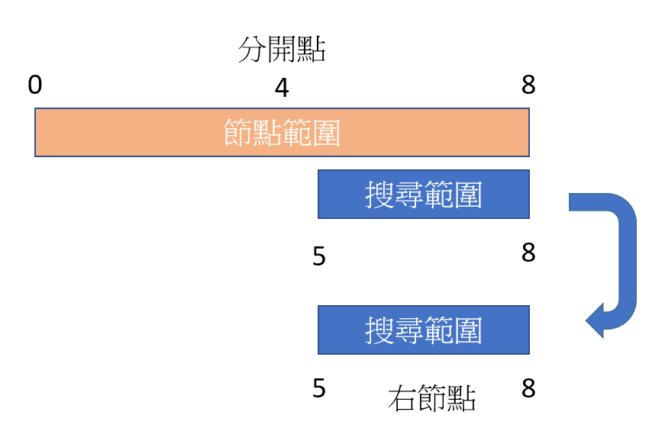如果整個搜尋範圍都大於分開點  
         rchild搜尋搜尋範圍
      4. 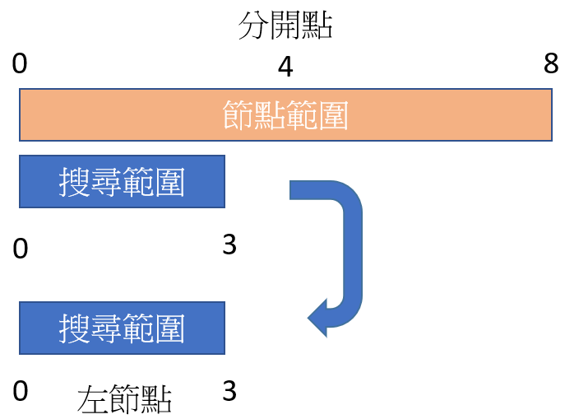如果整個搜尋範圍都小於分開點  
         lchild搜尋搜尋範圍

如此遞迴就可以找到所有的候選節點了

1. 心得與討論：這次的作業整體來說沒有上次的那麼複雜，只要想好了要怎麼實作很快就可以寫出來了，一開始想了很多辦法都沒有辦法完成「建立樹」或是即便可行，後續的搜尋也會卡住（從下往上建立，搜尋時就沒辦法從root連到leaf……），想了一陣子決定用現在這個方法雖然當總數不是2^n時會生成很多0的點，但是這應該算是比較好寫跟能處理各種狀況的方法了。